2020. október

|  |  |  |
| --- | --- | --- |
|  | HÍRLEVÉL |  |

,,Várpalota – A mi ügyünk” – Helyi Közösség

***Szent Efrém Férfikar koncertje***

***Várpalota, 2020. október 10.***

A Pueri Castelli Gyermekkórus meghívására színvonalas koncertet adott a Szent Efrém Férfikar 2020. október 10-én a Nagyboldogasszony Római Katolikus Plébániatemplomban.

A Férfikar Magyarország egyetlen professzionális bizánci zenei együttese. Az együttes megalakulása óta fellépet számos magyar és nemzetközi fesztiválon. Többek között adtak koncertet Berlinben, Moszkvában, Szentpéterváron, Párizsban és Rómában is.

A koncert érdekessége volt, hogy három mű erejéig együtt énekelt a Pueri Castelli Gyermekkórus a Férfikarral. A közös előadás nagy élmény volt mind a Gyermekkórus tagjainak, mind a közönségnek.

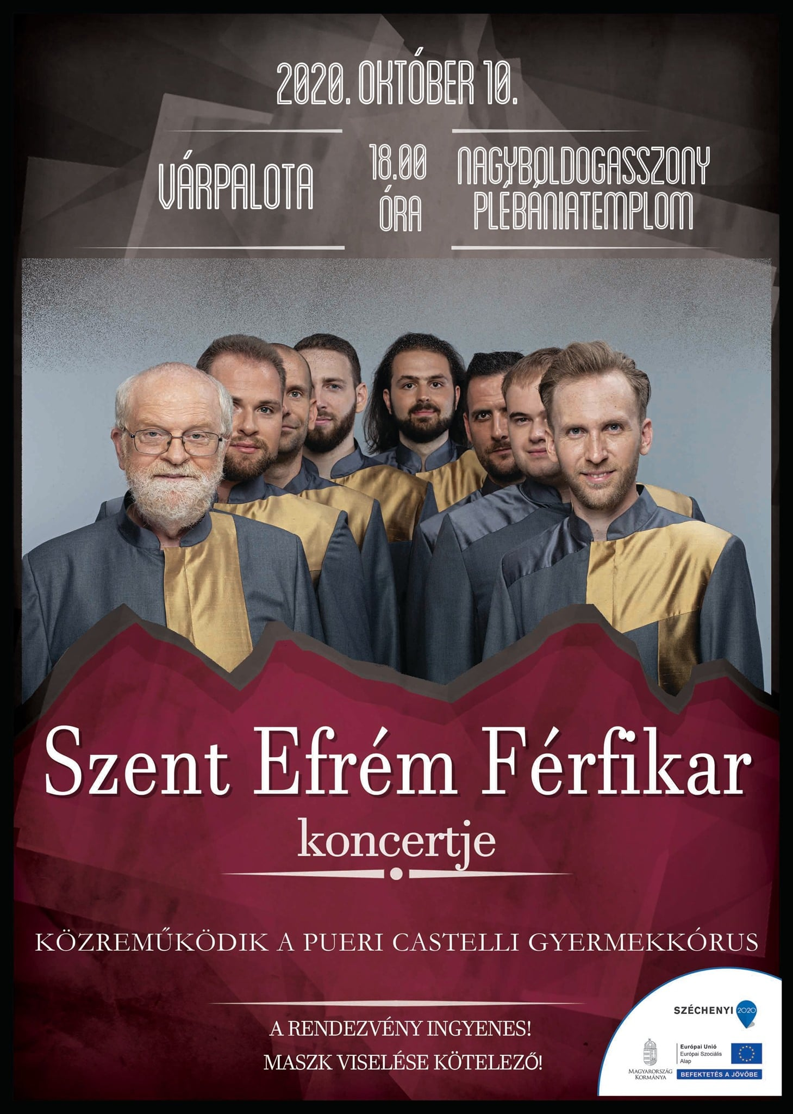

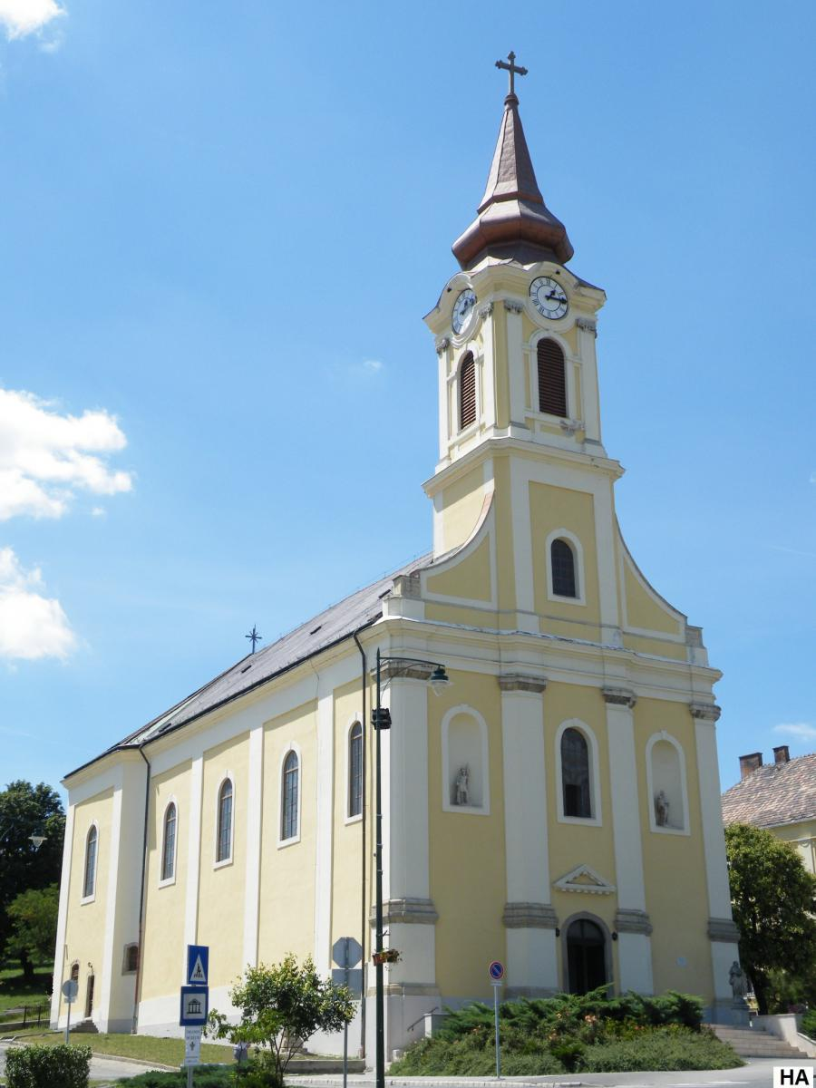

**M**8100 Várpalota, Gárdonyi G. u. 39. 212. iroda  
Tel./e-mail: 30/6318326 vagy 20/3856208clldvarpalota@gmail.com